Fecha | Actividad
5 al 8 | Se viajó a Puerto Vallarta, para atender asuntos de la Filial de AMATUR.  6/Junio  Se llevó a cabo una reunión con la Secretaria de Movilidad de Nayarit, entorno a la transportación turística en la zona de Bahía de Banderas, y toda la zona conocida como Nuevo Nayarit.  7/Junio, 6pm  Asamblea de Socios AMATUR.
Jueves  8 | Se mandó a todos los socios AMATUR, el Plan de Beneficios del Hospital Joya.
Sábado  10 | Se llevó a cabo una Reunión de Trabajo-Comida, con Artemio Santos y Ramón Roselló.
Lunes  12 | 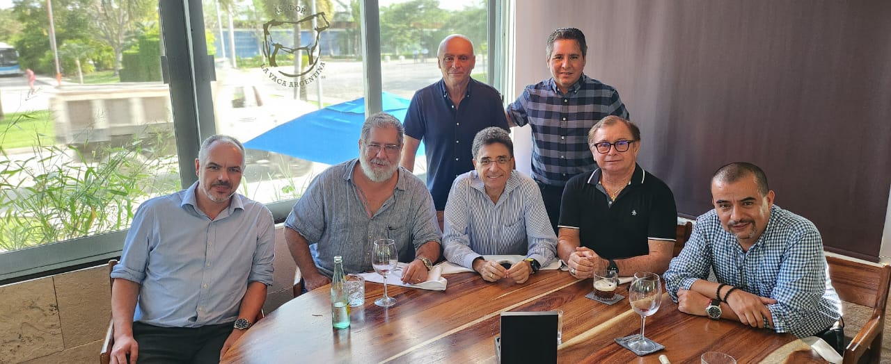  2:30 pm. Se llevó a cabo Reunión-Comida Consejo Directivo AMATUR, Restaurante Asador la Vaca Argentina Cancún.

Fecha | Actividad
Jueves  15 | 8:00 a 10:00 am, Se invitó a los Socios AMATUR a un desayuno de trabajo que organize Universidad Tecnológica de Cancún, para el Análisis de la Situación de Trabajo del Programa Educativo de Desarrollo de Productos Alternativos
Martes  20 | 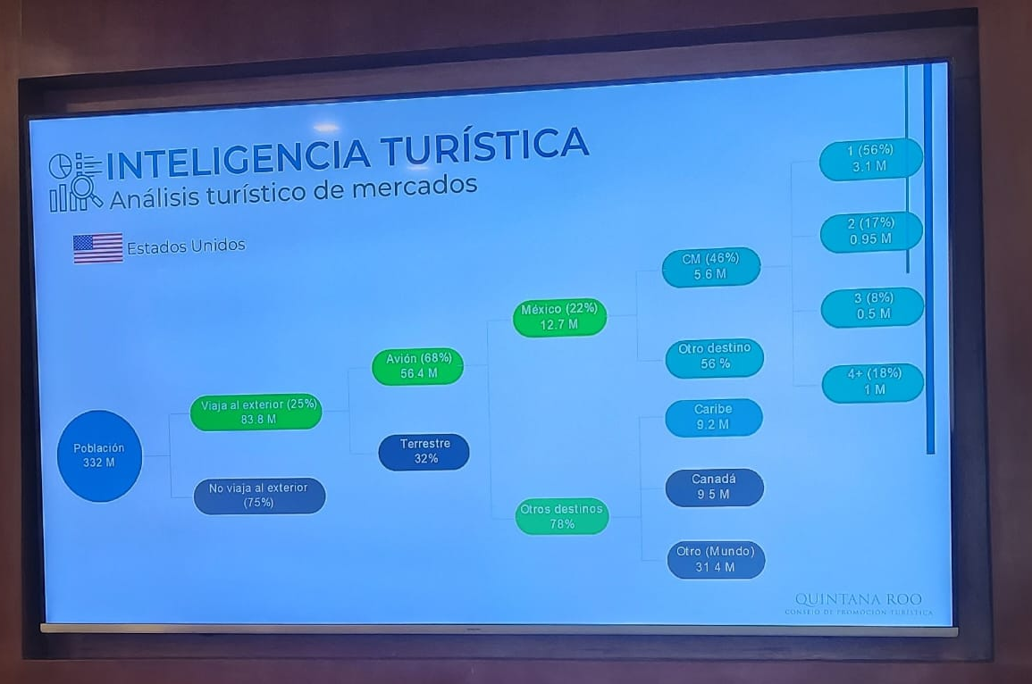  10:00 am, Se Participó a la presentación sobre las acciones de Promoción y Marketing del Consejo de Promoción Turística de Quintana Roo, sala de juntas Asociación de Hoteles de Cancún.
Miércoles  21 | Se envío Carta INAH para el tema de Facturación de los sitios arqueológicos.
Jueves  22 | 10:00 am Se atendió la invitación a un desayuno por parte del Rector de la Universidad Tecnológica de Cancún.  1:00 pm, Reunión con el Sr. Mario Peralta de Ofir Tour, seguimiento de afiliación como Miembro Aliado.

Fecha | Actividad
Del 26 al 29 | Se viajó a Los Cabos:  Tema principal: Transporte.  Conferencia de Prensa para instalar la Filial en Baja California Sur.  